- Сотрудник принес заявление на имущественный вычет, при расчете ЗП сумма НДФЛ показана к возврату
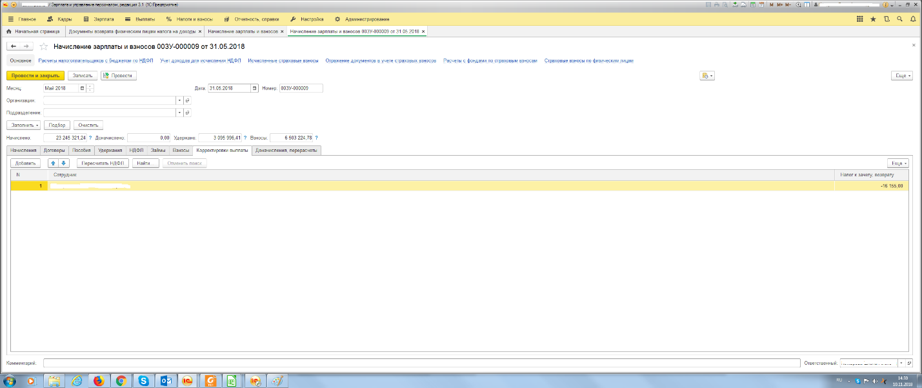
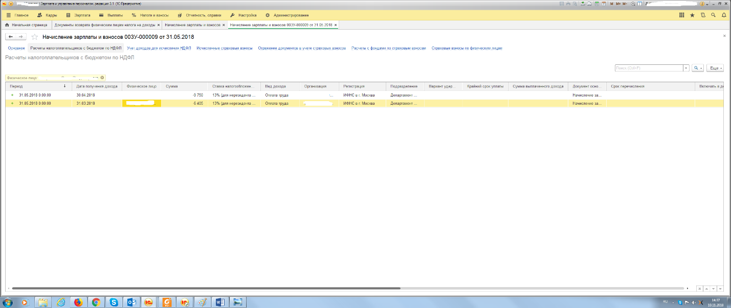
- По заявлению НДФЛ возвращен
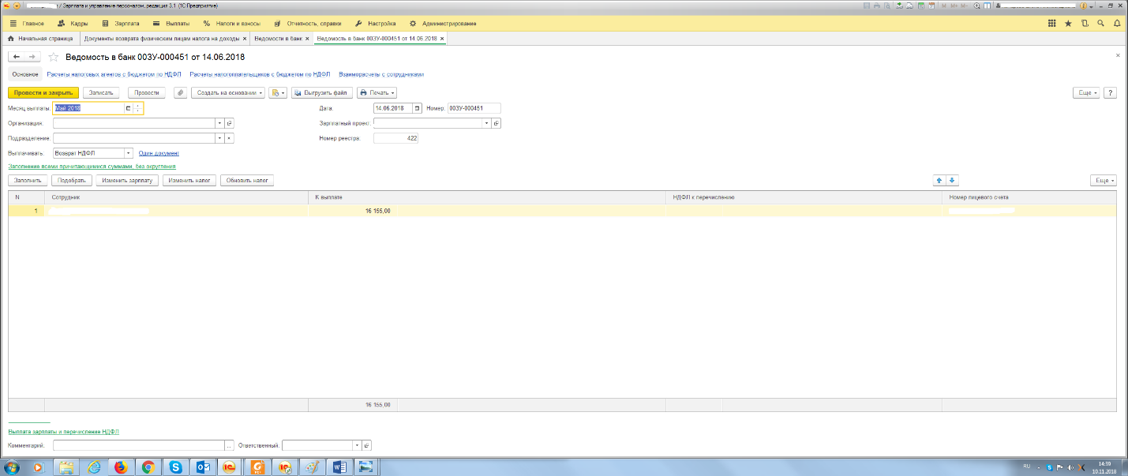
- Далее шли стандартные расчеты, все было корректно, но после обновления НДФЛ в ведомость на выплату стал подтягиваться не корректно.
Рассчитываем ЗП
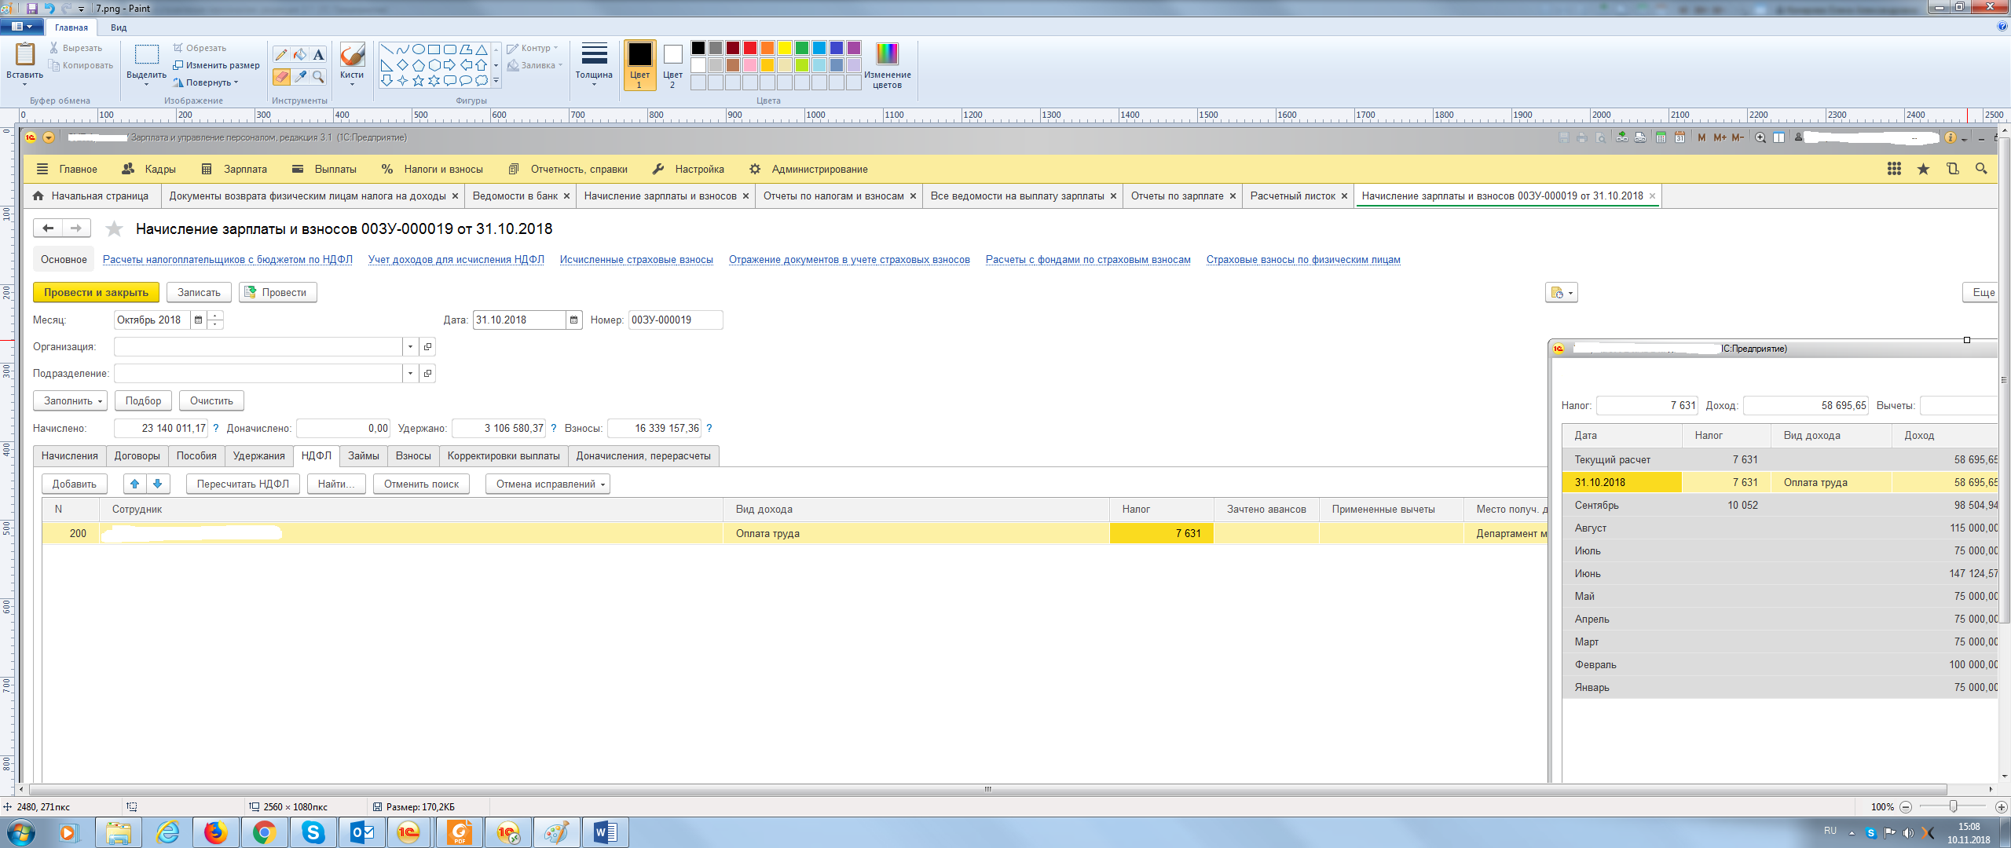
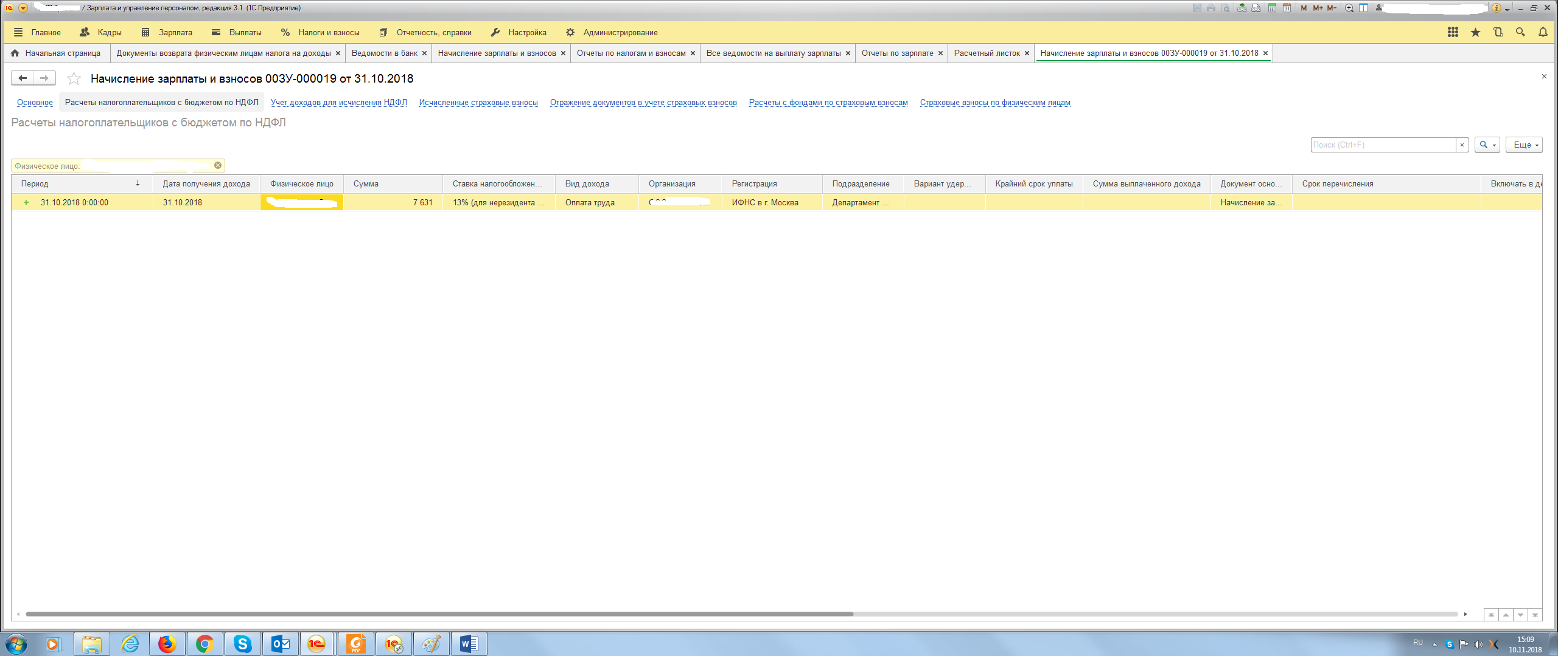
Регистр перед выплатой
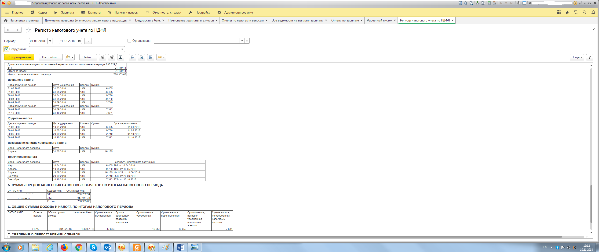
Выплата
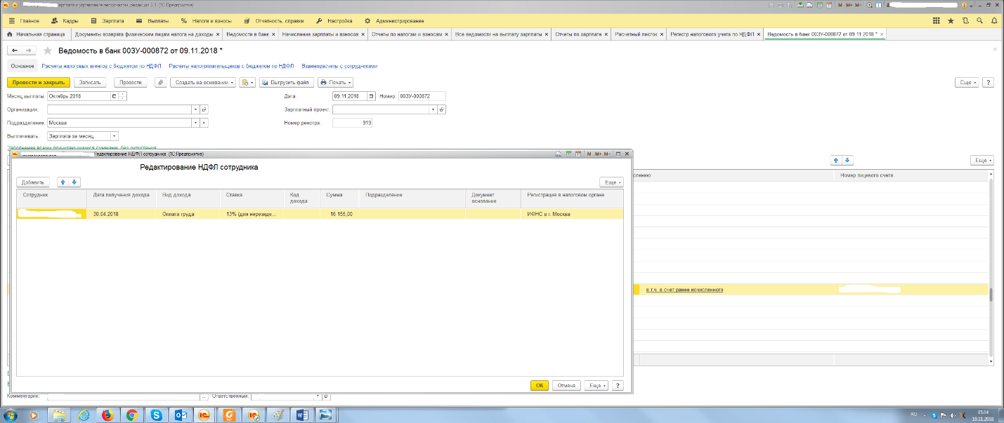
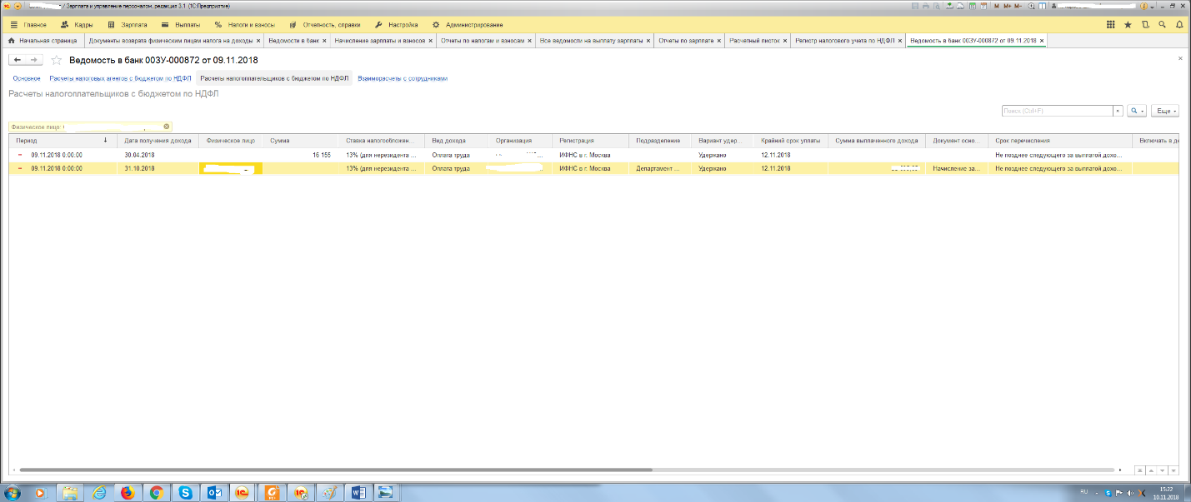
Регистр после выплаты
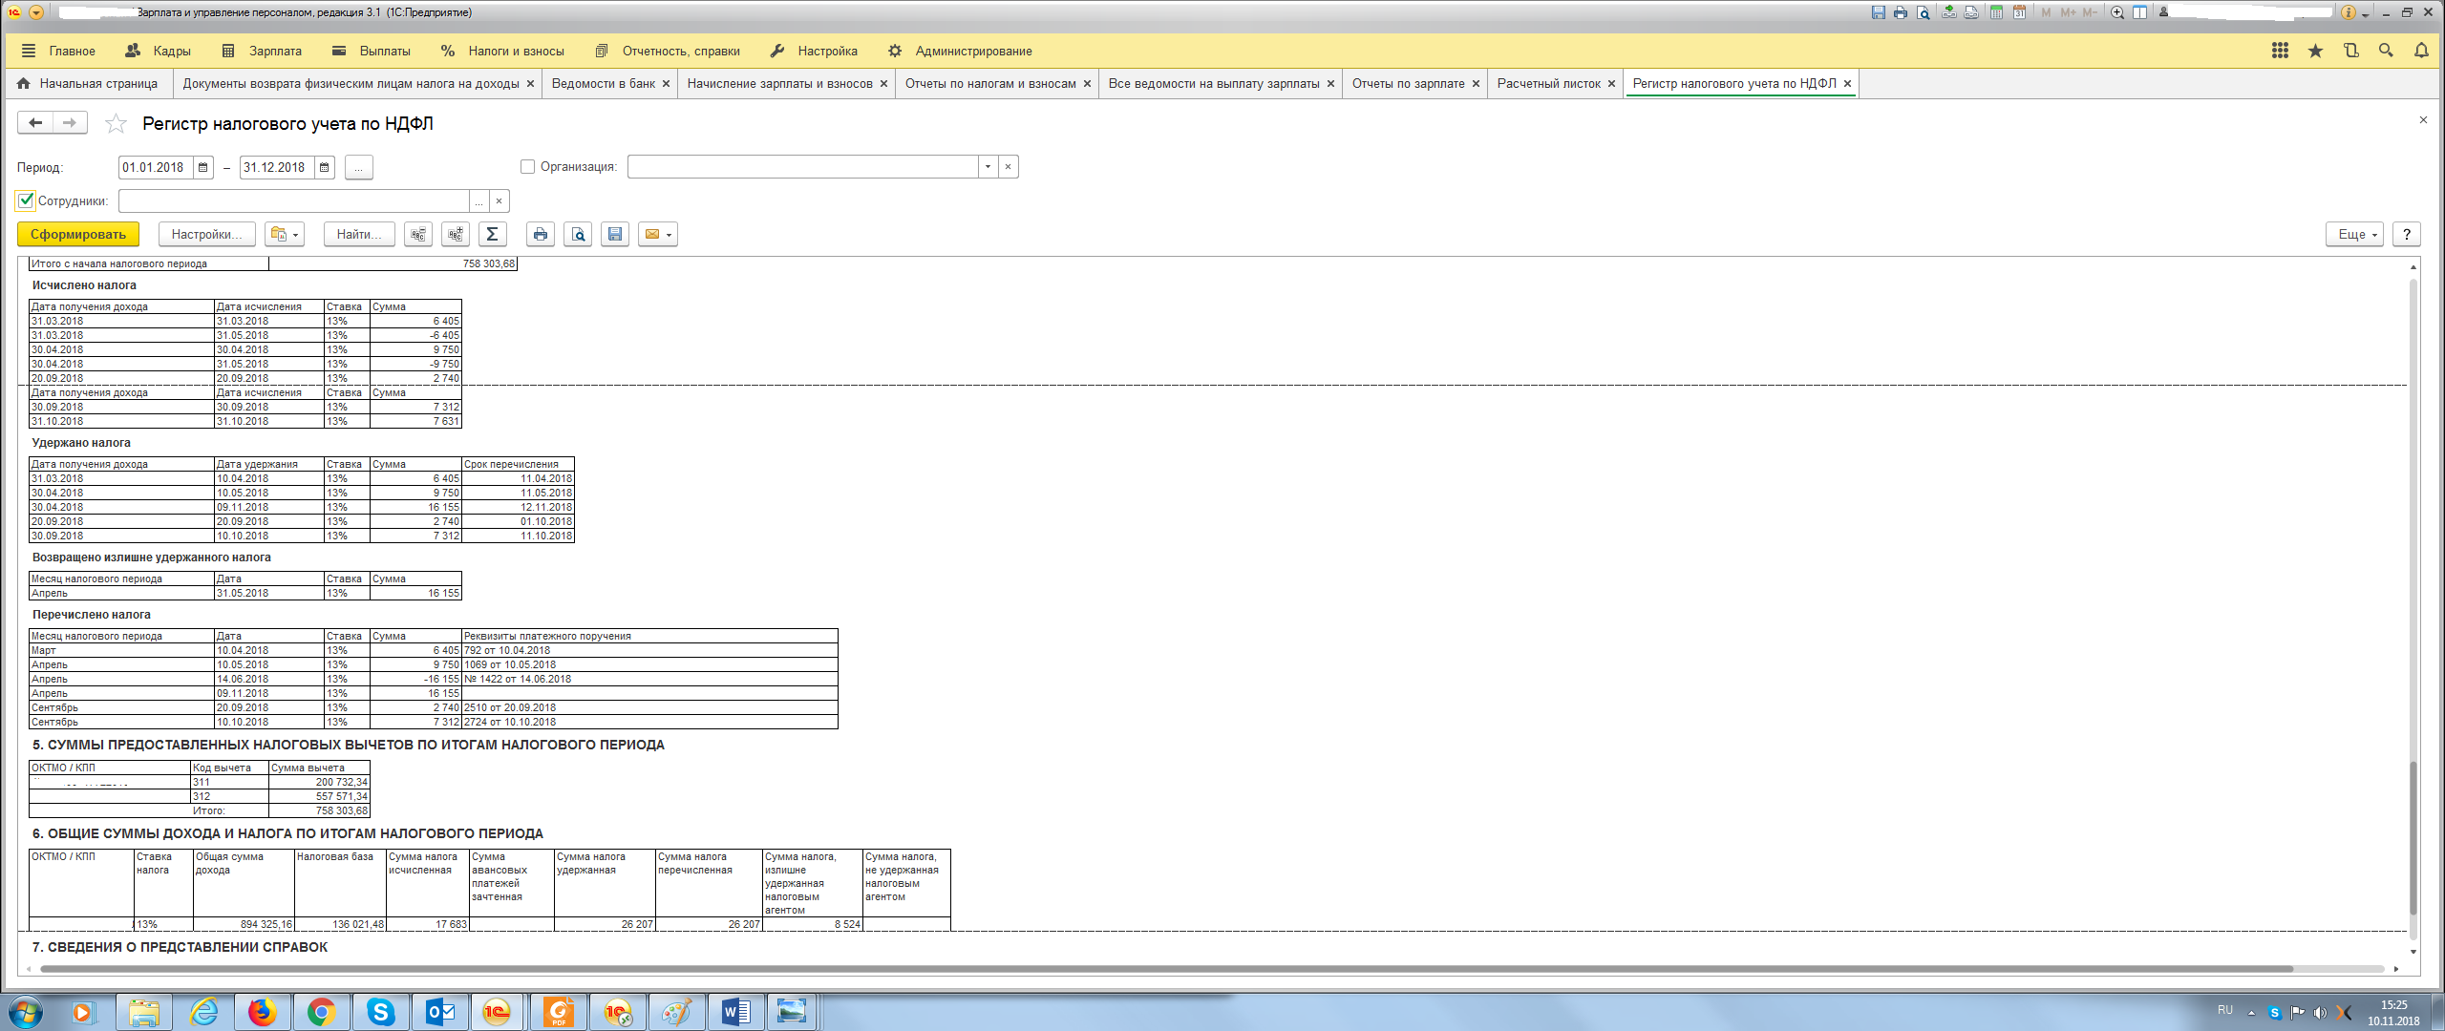
2-НДФЛ
